Министерство науки и высшего образования Российской Федерации
Федеральное государственное автономное образовательное учреждение высшего образования

«Пермский национальный исследовательский политехнический университет»
Электротехнический факультет
Кафедра «Информационные технологии и автоматизированные системы» направление подготовки: 09.03.01– «Информатика и вычислительная техника»

Практическая работа № 1 по дисциплине

«Введение в инженерную деятельность» на тему
«Разработка и исследование алгоритма сортировки пузырьковым способом»

Выполнил студент гр. ИВТ-26-1б Дербиков Роман Сергеевич

Проверил: преп. каф. ИТАС
Духанин Алексей Владиславович

(оценка) (подпись)

(дата)
г. Пермь, 2026

ВВЕДЕНИЕ

Задание: разработать блок-схему сортировки одномерного массива методом «пузырька»
Цель: изучить алгоритм сортировки «пузырьком» и построить его блок-схему.
Задачи:
1) Ознакомиться с теорией алгоритма сортировки «пузырьком».
2) Разобрать принцип работы метода, включая сравнение и обмен элементов.
3) Составить блок-схему по стандарту ГОСТ.

ТЕОРЕТИЧЕСКАЯ ЧАСТЬ

Описание пузырьковой сортировки

Пузырьковая сортировка (Bubble Sort) представляет собой один из наиболее простых способов упорядочивания данных в массивах. Суть метода состоит в последовательном проходе по элементам массива, попарном сравнении соседних значений и их смене местами в случае неправильного расположения. При каждом полном цикле прохода самый большой элемент неизбежно оказывается на своей итоговой позиции в конце структуры (этот процесс называют «всплытием»).
В худшем и среднем случаях временная сложность алгоритма равна O(n^2), где n - число элементов. В улучшенной модификации метода применяется флаг перестановки (swapped). Если в течение всего прохода не было выполнено ни одной замены, значит, массив уже упорядочен, и работу алгоритма можно прекратить досрочно. В наилучшем варианте сложность составляет O(n).

ПРАКТИЧЕСКАЯ ЧАСТЬ

Описание алгоритма блок схемы

В ходе выполнения задания была разработана структура алгоритма, отвечающая требованиям ГОСТ 19.701-90. Ключевыми элементами схемы выступают: блок начала выполнения, блоки инициализации счетчиков i и j, логический блок проверки условия (A[j] > A[j+1]), блок изменения данных (перестановка элементов) и блок завершения работы. Графические элементы выполнены с применением стандартных геометрических фигур: прямоугольников для обозначения процессов и ромбов для отображения условий.

Реализация алгоритма

Ниже представлена блок-схема, выполненная с использованием стандартных геометрических фигур в соответствии с ГОСТ 19.701-90 (рисунок 1):
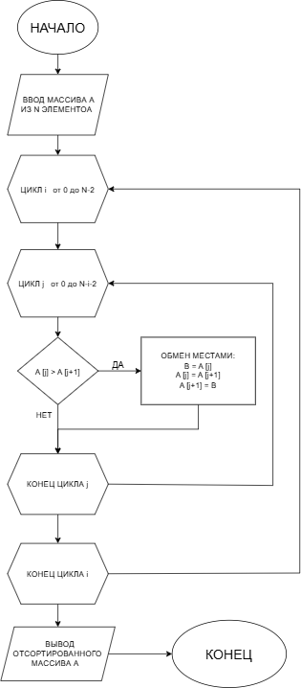

Рисунок 1 - Блок-схема метода сортировки пузырьком

ЗАКЛЮЧЕНИЕ
В процессе выполнения практической работы были закреплены умения работы с базовыми алгоритмами и блок-схемами. Мы ознакомились с основами функционирования алгоритма пузырьковой сортировки и его принципами. Кроме того, была успешно разработана блок-схема, соответствующая требованиям ГОСТ 19.701-90.
В итоге выполнения задания были приобретены практические навыки формализации алгоритмов и создания блок-схем в соответствии со стандартом.

СПИСОК ИСПОЛЬЗОВАННЫХ ИСТОЧНИКОВ
1. ГОСТ 19.701-90 - «Единая система программной документации. Схемы алгоритмов, программ, данных и систем. Условные обозначения и правила выполнения».
2. ГОСТ 7.32-2017 - Межгосударственный стандарт. Система стандартов по информации, библиотечному и издательскому делу. Отчет о научно-исследовательской работе. Структура и правила оформления.
3. Сортировка пузырьком: как работает алгоритм и реализация на Python // Блог про IT. URL: https://otus.ru/journal/

